Ciudad de México, a 16 de mayo de 2024

**PROCESO DE BAJA Y DESTINO FINAL DE BIENES MUEBLES**

Como parte de las actividades institucionales atendidas en la presente administración, que tenían un rezago histórico importante, fue concretar el Proceso de Baja y Destino Final de Bienes Muebles acumulados por más de 20 años. Institucionalmente avanzamos en definiciones normativas, de carácter administrativo y operativo, retomando los aportes de muchos esfuerzos previos realizados.

Se realizaron trabajos de discusión y análisis de las instancias administrativas competentes con nuestros órganos colegiados de dirección, para concretar una norma propia. Definimos esta tarea como estratégica para la Universidad y realizamos los trabajos de planeación, concretándolo en un programa de trabajo implementado en 2 años de esfuerzos institucionales.

Esta actividad fue coordinada e implementada por los principales actores administrativos: Rectoría, Secretaría General, Coordinación de Servicios Administrativos, Coordinación de Obras y Conservación, Coordinación de Informática y Telecomunicaciones, Coordinación de Planeación, Tesorería, Oficina del Abogado General, Coordinaciones de Plantel, Enlaces Administrativos en Planteles, Coordinaciones y Áreas Usuarias, Contraloría General, Subdirección de Recursos Materiales, Almacén General, Área de Servicios Generales. Para la parte operativa se organizó a un equipo de trabajo técnico especializado para clasificación y cuantificación final generando un catálogo de bienes muebles y partes para baja. De parte de los Órganos Colegiados participaron las Comisiones de Planeación, Asuntos Legislativos, de Hacienda y el Pleno del 6º Consejo Universitario.

**PRIMERA ETAPA.**

**ACCIONES NORMATIVAS, PLANEACIÓN Y PROGRAMA DE TRABAJO.**

El tres de junio de 2021, el Sexto Consejo Universitario, aprobó en su undécima sesión extraordinaria de dos mil veintiuno, el acuerdo UACM/CU-6/EX-11/018/21, las ***Normas para la Administración, el Registro, Afectación, Baja y Disposición Final de Bienes Muebles de la Universidad Autónoma de la Ciudad de México***, las cuales entraron en vigor al día siguiente de su publicación en los medios de comunicación oficial de esta Universidad y en su portal de internet.

En dicha norma se especifica que a la Coordinación de Servicios Administrativos a través de la Subdirección de Recursos Materiales y Almacén General, deben considerar por lo menos una vez al año dar de baja aquellos bienes muebles que por su estado físico o cualidades técnicas no resulten útiles para el servicio, dictaminando en cada caso, las causas de su baja de acuerdo a las condiciones físicas y técnicas en que se encuentren, así como sus posibilidades de rehabilitación o reaprovechamiento en todas o algunas de sus partes”; y de manera complementaria se especifica que, la “Coordinación de Servicios Administrativos a través de la Subdirección de Recursos Materiales, junto con las áreas usuarias y técnicas serán las instancias responsables de dictaminar técnicamente el estado físico de los bienes muebles, así como de prever las cantidades mínimas necesarias, que deben de conservarse en almacén”. Este proceso lo acompaña en la parte jurídica, la Oficina del Abogado General y es supervisado y fiscalizado estrictamente por la Contraloría General de la Universidad.

Al respecto la Coordinación de Servicios Administrativos se dio a la tarea de diseñar un programa de trabajo estratégico 2022–2023, elaborando el Manual de Procedimientos del tema implementando una ruta crítica para concretar las acciones de esta tarea.

**SEGUNDA ETAPA**

**ACCIONES OPERATIVAS.**

En la segunda etapa se realizaron actividades de acondicionamiento y limpieza de espacios en el edificio F de San Lorenzo Tezonco en donde se acumularon los primeros muebles; clasificándolos y separando los susceptibles de rehabilitación o reaprovechamiento para la universidad o para instituciones u organizaciones externas, en donde se definirá sin son susceptibles de transferencia, permuta, traspaso, donación y en su caso entrar en procesos de enajenación o destrucción.

Como segunda acción se acudió a los Planteles de Casa Libertad; San Lorenzo Tezonco (Área SITE; IDF’s., Academias y Laboratorios); del Valle; Centro Histórico; Cuatepec; Oficinas de García Diego; Edificio de José T. Cuellar; Centro Cultural Casa Talavera; y a 7 Reclusorios del Programa PESCER; para retirar los bienes que por años estaban ocupando espacios en los diferentes lugares.

**Las principales tareas implementadas en el edificio F del Plantel San Lorenzo Tezonco han sido:**

* Separación, clasificación, levantamiento de inventario, identificación de todos los bienes muebles almacenados en los diversos salones.
* Reacondicionamiento y recuperación de: Mesas, archiveros, escritorios, muebles de oficina, sillas, sillones, etc.

**TERCERA ETAPA**

**ACCIONES PARA LA BAJA DEFINITIVA Y DESTINO FINAL.**

Para la concreción de la baja definitiva de los bienes que ya no eran susceptibles de reutilización en la universidad que por su estado físico o cualidades técnicas ya no resultaban útiles para el servicio, se dictaminó en cada caso, las causas de su baja de acuerdo a las condiciones físicas y técnicas en que se encontraban, para lo cual se implementaron:

* Prototipos de actas de baja y dictámenes técnicos.
* Gestión ante la Dirección Ejecutiva de Almacenes e Inventarios, de la Dirección General de Recursos Materiales y Servicios Generales de la Secretaría de Administración y Finanzas del Gobierno de la Ciudad de México, para solicitar la adhesión en los procesos de baja de bienes muebles del Gobierno de la Ciudad de México.

**CUARTA ETAPA**

**ACCIONES INSTITUCIONALES PARA LA BAJA DEFINITIVA DE BIENES MUEBLES DE LA UNIVERSIDAD.**

Con la autorización de la Dirección Ejecutiva de Almacenes e Inventarios, de la Dirección General de Recursos Materiales y Servicios Generales de la Secretaría de Administración y Finanzas del Gobierno de la Ciudad de México, nos adherimos al proceso de baja y destino final de bienes muebles central y en sesión de noviembre de 2023 el Comité de Bienes Muebles del Gobierno de la Ciudad de México, dictaminó favorable la Licitación Pública Nacional LPN/SAF/DGRMSG/01/22; estableciéndose el Contrato de Compra Venta SAF/DGRMSG/DEAI/01/2022; Décimo Segundo Convenio Modificatorio; definiendo a la empresa RECY METALES DE MÉXICO S.A. DE C.V. como responsable del retiro de los bienes de la Universidad.

El 27 de febrero de 2024, en las instalaciones de la Universidad en el Edificio “F”, del Plantel San Lorenzo Tezonco, se llevó a cabo el evento para cumplir con lo estipulado en la Orden de Entrega de Bienes Muebles, Folio No. 2.05 de fecha 16 de febrero de 2024 y se dieron las facilidades para el retiro de un total de **2,944 bienes**, con un peso definitivo de **55,625 Kilogramos** a la empresa RECY METALES DE MÉXICO S.A. DE C.V. con R.F.C. RMM03114R48, quien acudió durante 5 días para el retiro correspondiente.

En las instalaciones de la Empresa RECY METALES DE MÉXICO S.A. DE C.V. con R.F.C. RMM03114R48, se verificó el pesado de los bienes muebles de la UACM, con la presencia y apoyo de la Contraloría General de la Universidad.

OTRAS ACCIONES

1. Baja Contable y adecuaciones a los Estados Financieros de la Universidad por la baja definitiva del valor de los bienes muebles adquiridos durante 22 años.
2. Disminución del patrimonio universitario, que se informó a la Comisión de Hacienda del C.U y posteriormente al pleno del Consejo Universitario.
3. Ingresos extraordinarios por la enajenación de los bienes muebles dados de baja en un depósito en una cuenta específica institucional. Se estableció una cuenta bancaria para el depósito de los ingresos extraordinarios.
4. Informe a la Comisión de Hacienda del Consejo Universitario y al Pleno del Consejo Universitario para las adecuaciones que se harán a la contabilidad y a la reducción de patrimonio universitario y de los ingresos que se obtendrán en los procesos de baja.

**Con estas acciones se logró para la universidad:**

* Actualización del padrón inventarial e impacto en los contratos de pólizas de seguros.
* Precisión en el patrimonio universitario.
* No adquisición de bienes muebles al recuperar bienes que se pueden utilizar en distintas áreas de la universidad.
* Reasignación de Bienes Muebles para apoyo en actividades de carácter académico.

ATENTAMENTE

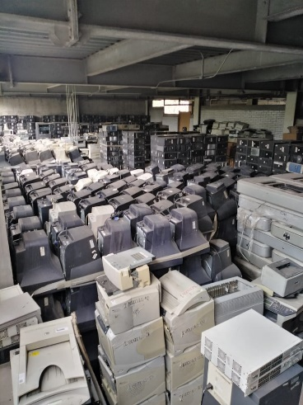 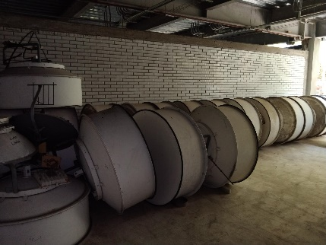 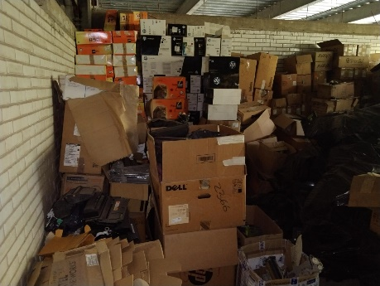

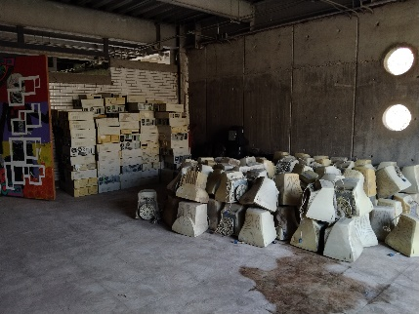 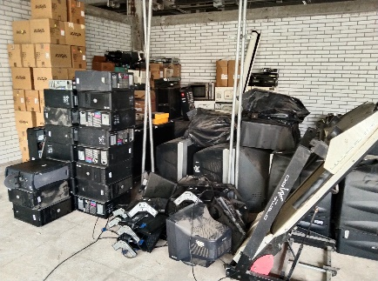 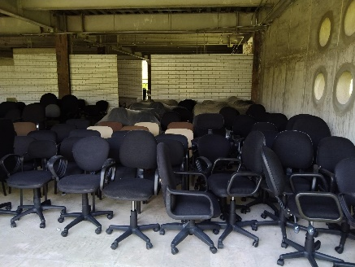

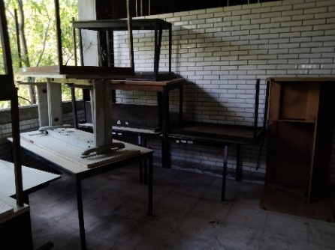 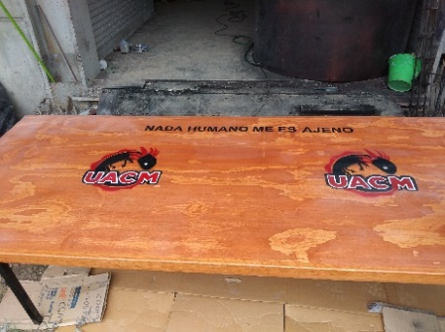 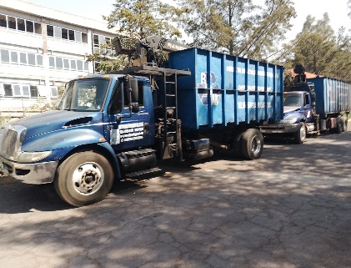

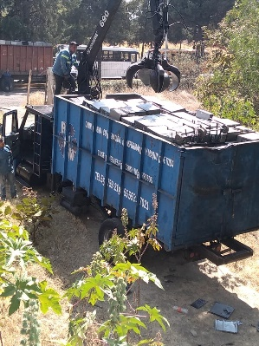 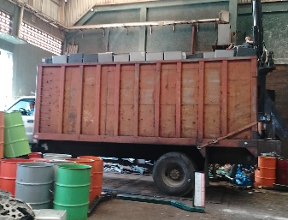 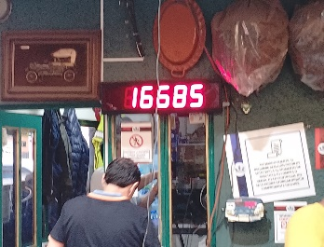 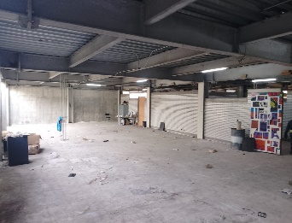

Ciudad de México, a 16 de mayo de 2024

**MANUAL DE PROCEDIMIENTOS**

Como parte de las actividades institucionales atendidas en la presente administración, que tenían un rezago histórico importante, fue avanzar en el establecimiento del Manual de Procedimientos de las distintas Áreas Administrativas de la Universidad Autónoma de la Ciudad de México.

Así y con base en las atribuciones que confieren la Ley de la Universidad Autónoma de la Ciudad de México y el Estatuto General Orgánico de la Universidad Autónoma de la Ciudad de México, esta Rectoría a través de la Coordinación de Planeación estableció el 05 de abril de 2021 los **“Lineamientos para la Elaboración e Integración del Manual de Procedimientos”** con la finalidad de proporcionar certeza y legalidad en la realización de funciones y atribuciones; y como objetivo se estableció generar documentos que en forma homologada, ordenada y completa proporcionaran información referente a los procedimientos que se realizan en cada unidad responsable, permitiendo conocer su funcionamiento interno, la descripción de actividades, identificando requerimientos y puestos responsables de su ejecución.

La Coordinación de Servicios Administrativos presentó un avance significativo logrando establecer los procedimientos de las Áreas Adscritas a la misma.

El 3 de abril de 2024 se publicó en el Órgano Informativo Oficial de la UACM, Boletín de la UACM, Año 17 No. 90 el “**ACUERDO POR EL QUE SE ESTABLECEN LOS PROCEDIMIENTOS CORRESPONDIENTES A LA COORDINACIÓN DE SERVICIOS ADMINISTRATIVOS”**, con fundamento legal en lo dispuesto por los artículos 3° de la Constitución Política de los Estados Unidos Mexicanos, respetando las libertades de estudio, cátedra e investigación y del libre examen y discusión de las ideas; 8, apartado B, numeral 8, de la Constitución Política de la Ciudad de México, que garantizan la autonomía universitaria; 3 de la Ley de la Universidad Autónoma de la Ciudad de México, donde se estipula que la Universidad tiene la facultad y responsabilidad de gobernarse a sí misma, definir su estructura y las funciones académicas que le correspondan, realizando sus funciones de educar, investigar, y difundir la cultura de acuerdo con los principios constitucionales; de conformidad con las atribuciones de la Rectoría establecidas en el artículo 47, fracciones I, IV, V y XI, del Estatuto General Orgánico de la Universidad Autónoma de la Ciudad de México.

**ACUERDO**

**PRIMERO.-** Se establecen 16 Procedimientos para Almacén, 11 Procedimientos para Enlaces Administrativos, 11 Procedimientos para Protección Civil, 15 Procedimientos de Recursos Humanos, 8 Procedimientos para Recursos Materiales y 15 Procedimientos para Servicios Generales, para la atención de trámites que a las áreas les correspondan con los trabajadores adscritos a la Universidad Autónoma de la Ciudad de México e instituciones externas, los cuales podrán ser modificados en función de los requerimientos operativos de la institución y como a continuación se enlistan

**1. Procedimientos de Almacén.**

I. Recepción, registro y control de bienes muebles en almacén

II. Alta de bienes muebles por reposición, reaprovechamiento, producción, sin registro y/o carente de factura o por donación

III. Despacho de bienes muebles

IV. Inventario físico de existencias de almacén

V. Levantamiento de inventario físico de bienes muebles instrumentales

VI. Movimientos al padrón inventarial

VII. Baja de bienes muebles

VIII. Enajenación honrosa de bienes a través de licitación pública, invitación a cuando menos 3 personas o adjudicación directa

IX. Baja de bienes muebles por utilidad o inaplicación en el servicio

X. Destrucción de bienes muebles

XI. Traspaso de bienes muebles

XII. Transferencia de bienes muebles

XIII. Donación de bienes muebles del patrimonio de la uacm a los sujetos autorizados por las disposiciones normativas correspondientes

XIV. Extravío, robo o destrucción accidentada

XV. Sustitución de bienes muebles instrumentales

XVI. Reclasificación de bienes muebles instrumentales

**2. Procedimientos de Enlaces Administrativos** I. Servicio de seguridad y vigilancia

II. Servicio de limpieza

III. Control y venta de vales para el servicio de alimentos de comedor en planteles

IV. Servicio de fotocopiado

V. Servicio de fumigación

VI. Préstamo de equipos audiovisuales

VII. Préstamo de aulas audiovisuales

VIII. Abastecimiento de agua en garrafón y limpieza de despachadores

IX. Control de consumibles de papelería para el personal académico en planteles

X. Control de insumos para impresoras en planteles

XI. Mensajería institucional inter sedes

**3. Procedimientos de Protección Civil** I. Acciones preventivas

II. Difusión de la cultura de la protección y autocuidado

III. Formación de brigadistas en gestión integral de riesgos y protección civil

IV. Suministro de bienes e insumos

V. Mantenimiento de equipos de seguridad

VI. Atención de emergencia en caso de fuga de gas

VII. Atención de emergencia en caso de incendio

VIII. Atención de emergencias en caso de sismo con activación del sistema de alertamiento sísmico

IX. Atención de emergencia en caso de sismo

X. Atención de prevención de emergencia en caso de inundación

XI. Atención de prevención y emergencia en caso de manifestaciones

**4. Procedimientos de Recursos Humanos** I. Registro de contratación de personal

II. Expediente único de personal

III. Trámites en la administración de personal

IV. Proceso de jubilación de personal

V. Cálculo y aportación al SAR, FOVISSSTE, cesantía en edad avanzada y vejez y ahorro solidario

VI. Movimientos afiliados ante el ISSSTE

VII. Prestaciones a trabajadores derivadas de la administración del contrato colectivo de trabajo

VIII. Control de plantilla

IX. Movimientos de personal

X. Información específica de trabajadores

XI. Informes, documentos y estadística

XII. Validación de plantilla

XIII. Nómina de personal por régimen laboral y aplicación de descuentos de prestaciones ligadas a la nómina

XIV. Incidencias de nómina

XV. Recepción y registro de documentación

**5. Procedimientos de Recursos Materiales** I. Programa anual de adquisiciones, arrendamientos y prestación de servicios

II. Programación anual para la implementación de los procedimientos de licitación pública, invitación restringida y adjudicación directa

III. Recepción de requisiciones para compra de bienes o servicios de URGs y de recursos materiales

IV. Formalización de contratos de adquisiciones de bienes y servicios

V. Contratos de prestación de servicios profesionales

VI. Recepción de bienes (en el SIA) por el almacén y URGs y recepción de servicios

VII. Trámite de órdenes de pago

VIII. Gastos a comprobar

APÉNDICE 1: Procedimiento de Adjudicación.

1. Licitación Pública Nacional e Internacional
2. Invitación Restringida a Cuando Menos Tres proveedores
3. Adjudicación Directa

APÉNDICE 2: Procedimientos de Apoyo

1. Actualización de Montos de Actuación
2. Convenios Interinstitucionales
3. Contratos por pagar de ejercicios presupuestales anteriores.

**6. Procedimientos de Servicios Generales**

I. Arrendamiento de inmuebles

II. Asignación y préstamo de vehículos

III. Mantenimiento preventivo y correctivo de vehículos

IV. Siniestros en bienes muebles y/o inmuebles

V. Automóviles y camiones siniestrados

VI. Servicio de abastecimiento de agua embotellada

VII. Servicio de agua potable

VIII. Servicio de energía eléctrica

IX. Servicio de fumigación

X. Servicio de telefonía móvil

XI. Servicio consolidado de telefonía convencional e internet

XII. Solicitud, dotación y pago de combustible consolidado

XIII. Seguro consolidado de bienes muebles e inmuebles

XIV. Servicio consolidado de fotocopiado

XV. Servicio consolidado de vigilancia

Quedando pendiente para su análisis y autorización los procedimientos de:

Comedores Universitario

1. Adquisición de insumos para los comedores universitarios
2. Abastecimiento y uso de vales de alimentos para los comedores de la UACM
3. Servicio de alimentos en eventos especiales en la universidad
4. Mantenimiento a los equipos de cocina de los comedores universitarios

Servicio Médico

1. Atención Médica No Hospitalaria de Primer Contacto
2. Atención de Primer Contacto en Urgencias Médicas
3. Orientación Médica.

ATENTAMENTE